Maschinendaten
Maschine:
Hersteller:
Bezeichnung:
Typ:
Änderung durch:
Datum:

Vorbemerkung
Interpretationspapier "Wesentliche Veränderung von Maschinen" Bek. des BMAS vom 11.03.2015 – IIIb5-39607-3 – im GMBl 2015, Nr. 10, S. 183-186

Mit der Übernahme der Begriffsbestimmungen „Bereitstellung auf dem Markt“ und „Inverkehrbringen“ aus der Verordnung (EG) Nr. 765/2008 ist der Terminus des „wesentlich veränderten Produkts“ weggefallen. Damit hat sich jedoch der zugrundeliegende Sachverhalt nicht verändert: Wie im bisherigen GPSG ist auch im neuen ProdSG ein gebrauchtes Produkt, das gegenüber seinem ursprünglichen Zustand wesentlich verändert wird, als neues Produkt anzusehen. Dies ergibt sich aus der geltenden europäischen Interpretation in Nr. 2.1 des „Blue Guide“4:
„Ein Produkt, an dem nach seiner Inbetriebnahme erhebliche Veränderungen oder Überarbeitungen mit dem Ziel der Modifizierung seiner ursprünglichen Leistung, Verwendung oder Bauart vorgenommen worden sind, die sich wesentlich auf die Einhaltung der Harmonisierungsrechtsvorschriften der Union auswirken, kann als neues Produkt angesehen werden. Dies ist von Fall zu Fall und insbesondere vor dem Hintergrund des Ziels der Rechtsvorschriften und der Art der Produkte im Anwendungsbereich der betreffenden Rechtsvorschrift zu entscheiden.“
In Bezug auf Maschinen ist auch der Leitfaden 5 der Europäischen Kommission für die MRL hinzuzuziehen. Dieser enthält folgende Erläuterung unter § 72:
„Die MRL gilt auch für Maschinen, die auf gebrauchten Maschinen basieren, welche so wesentlich verändert worden sind, dass sie als neue Maschinen angesehen wer- den können. Es stellt sich damit die Frage, ab wann ein Umbau einer Maschine als Bau einer neuen Maschine gilt, welche der Maschinenrichtlinie unterliegt. Es ist nicht möglich, präzise Kriterien zu formulieren, mit denen diese Frage in jedem Einzelfall beantwortet wird.“

Entscheidungsdiagramm
Bei der Anwendung des Entscheidungsschemas (Quelle BG RCI) wird vorausgesetzt, dass die betreffende Maschine vor der geplanten Veränderung den geltenden Vorschriften (BetrSichV, Maschinenrichtlinie) entsprochen hat und demzufolge keine sicherheitstechnischen Mängel aufweist. Es ist erforderlich, dass Experten mit entsprechenden Fachkenntnissen, insbesondere aus der Steuerungstechnik, das Entscheidungsschema anwenden und die Fragen daraus beantworten. |  | 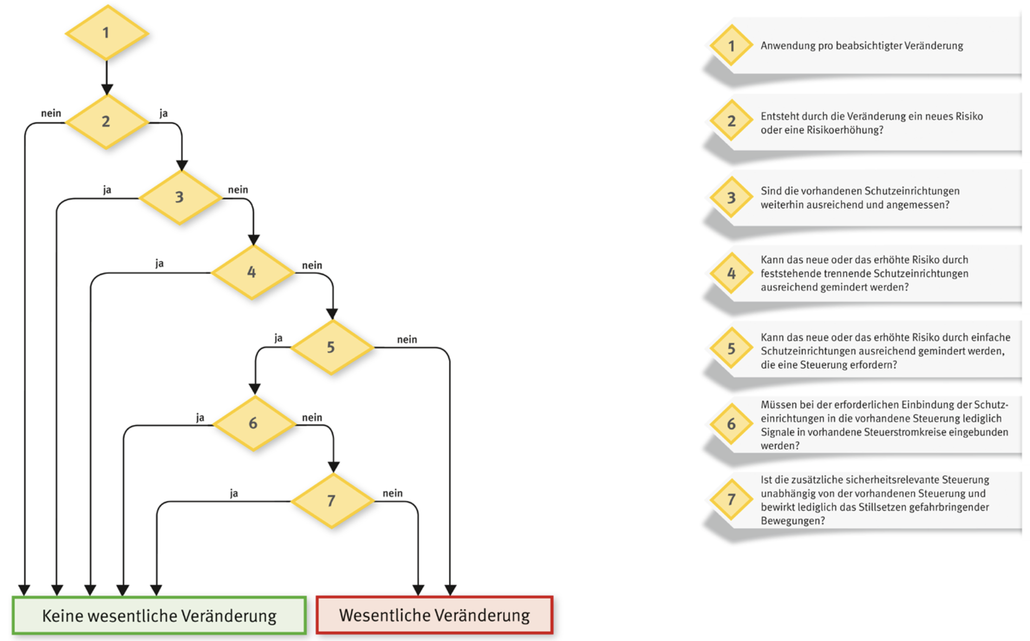
Bewertung der Änderungen
Art der Änderung:
Beschreibung:

Entsteht durch die Veränderung ein neues Risiko oder eine Risikoerhöhung? | Ja
Nein | Sind die vorhandenen Schutzeinrichtungen weiterhin ausreichend und angemessen? | Nein
 | Ja | Kann das neue oder das erhöhte Risiko durch feststehende trennende Schutzeinrichtungen ausreichend gemindert werden? | Nein
 |  | Ja | Kann das neue oder das erhöhte Risiko durch einfache Schutzeinrichtungen ausreichend gemindert werden, die eine Steuerung erfordern? | Nein |  | Wesentliche Veränderung
 |  |  | Ja
 |  |  | Müssen bei der erforderlichen Einbindung der Schutzeinrichtung in die vorhandene Steuerung lediglich Signale in vorhandene Steuerstromkreis eingebunden werden? | Nein
 |  |  | Ja | Ist die zusätzliche Sicherheitsrelevante Steuerung unabhängig von der vorhandenen Steuerung und bewirkt lediglich das Stillsitzen gefahrbringender Bewegungen? | Nein
 |  |  |  | Ja
Keine wesentliche Veränderung

Ergebnis
Es liegt eine wesentliche Änderung der Maschine vor
Es liegt keine wesentliche Änderung der Maschine vor
Eine „wesentliche Veränderung“ im Sinne des ProdSG hat die Herstellereigenschaft zur Folge. In diesem Fall wäre die Maschine als neu anzusehen. Sie müsste daher im vollen Umfang, d.h. nicht nur der veränderte Bereich, der EG-Maschinenrichtlinie entsprechen. Für Maschinen die schon vor dem 01.01.1995 im Betrieb bereitgestellt wurden, wären folgende Maßnahmen erforderlich:
- Durchführung einer Risikobeurteilung und des Konformitätsbewertungsverfahrens
- Nachrüstung der Maschine auf das Sicherheitsniveau der aktuellen EG-Maschinenrichtlinie
- Ergänzung und Überarbeitung der Betriebsanleitung
- Erstellung einer technischen Dokumentation entsprechend der Maschinenrichtlinie Anbringung der CE-Kennzeichnung

_______________________________
Datum / Unterschrift Ersteller

_______________________________
Datum / Unterschrift Anlagenbetreiber

